React.js + Redux
----------------------------------------------------------------------------------------------------------------------------------------
- Какие есть основные React hooks?
- Как работает Redux?
- Зачем нужно возвращать НОВОЕ состояние в Redux, а не просто тупо обновлять?
- Как встроить другие библиотеки в React?
- State, setState → что он в себя принимает и почему он асинхронный? setState callback - зачем он?
- обычный component vs pure component (когда он обновляется)?
- SSR (Server Side Rendering)?
- Как работает SSR?
- Как создать компонент на react по старому синтаксису до react хуков (классовые компоненты)?
- Как вставить код который к тебе пришел как обычная строка, а надо его как DOM элемент?
- ответ: dangerouslySetInnerHTML ?
- react portals → что это и зачем их использовать? какие их преимущества
- react fragments? и как написать код без них?

----------------------------------------------------------------------------------------------------------------------------------------
React:
- JS библиотека
- в ядре - которой компонентный подход, который позволяет переиспользовать UI блоки
- позволяет создавать UI для мобильных и для WEB
----------------------------------------------------------------------------------------------------------------------------------------
Преимущества:
- увеличивает производительность отрисовки
VirtualDOM — JavaScript object that clones DOM but in object-style
- может использоваться и на клиенте и на сервере
- JSX увеличивает читаемость кода (html + js)
- легко интегрировать с другими фреймворками
- легко писать unit-tests
----------------------------------------------------------------------------------------------------------------------------------------
Ограничения:
- можно «накосячить» (потому-что как и каждой библиотеки, React.js не имеет строгой структуры)
----------------------------------------------------------------------------------------------------------------------------------------
JSX:
- ярлык для JavaScritp XML
- интегрирует HTML шаблоны внутрь JS (по этому - помогает делать разработку проще)
----------------------------------------------------------------------------------------------------------------------------------------
Virtual DOM:
- JS объект
- копия DOM дерева
- оптимизирует взаимодействие с DOM

«Как работает?»
→ react создает кэш структуры данных в памяти
→ вычисляет различия
→ отображает DOM браузера

* react отображает только те компоненты, которые действительно изменяются
----------------------------------------------------------------------------------------------------------------------------------------
Props:
- входящие свойства в компонент (только для чтения | нельзя изменять)
- идут от родителя → к ребенку
----------------------------------------------------------------------------------------------------------------------------------------
State:
- просто объект с данными (поведение и состояние интерфейса)
- можно мутировать
----------------------------------------------------------------------------------------------------------------------------------------
Props vs State:
- оба являются простыми JS-объектами
- оба содержат информацию, которые влияют на результаты рендеринга

Props → передаются компоненту аналогично параметрам (properties) функции
State → управляется в компоненте аналогично переменным (variables) внутри функции
----------------------------------------------------------------------------------------------------------------------------------------
Refs («References»):
- ссылка, которая позволяет получить доступ до конкретного DOM-элемента
- используется для:
° вызова анимации
° задание фокуса
° выделение текста
° взаимодействие со сторонними библиотеками
- createRef: создает новую ссылку (используется в class компонентах)
- useRef: возвращает одинаковую ссылку, которая была при начальном рендеринге
----------------------------------------------------------------------------------------------------------------------------------------
JEST — js-фреймворк для юнит-тестирования на основе Jasmine.
----------------------------------------------------------------------------------------------------------------------------------------
Когда использовать class / function компоненты:
Class → когда используется life-cycle (жизненные этапы) компонента
Function → но, лучше использовать Functional компоненты для оптимизации
----------------------------------------------------------------------------------------------------------------------------------------
Что происходит при вызове setState():
a) объединяются стейт с измененными полями
b) строиться новое дерево
c) выясняется какие части приложения будут изменены
----------------------------------------------------------------------------------------------------------------------------------------
State vs Props:
- State — структура данных, необходимая для изменения и отслеживания пользовательских данных
- Props — неизменяемые конфигурации, поступающие от родительского элемента
----------------------------------------------------------------------------------------------------------------------------------------
Когда следует делать асинхронные запросы на сервер?:
- метод componentDidMount
- метод useEffect (с пустым набором зависимостей)
----------------------------------------------------------------------------------------------------------------------------------------Атрибут key:
- увеличивает производительность рендеринга → react понимает, какой именно элемент был изменен
- можно использовать = ID (НЕ использовать: индексы)
----------------------------------------------------------------------------------------------------------------------------------------
mounted (монтированный) — обозначает, что шаблон компонента соединен с DOM деревом
----------------------------------------------------------------------------------------------------------------------------------------
Контролируемый компонент — обладает своим state, управляемый React
Не контролируемый компонент — обладает внутренним state (~ значение тега textarea)
----------------------------------------------------------------------------------------------------------------------------------------
Обработка пользовательских событий:
- добавляет один обработчик на root element (корневой элемент)
- объект события оборачивает в свою обертку (SyntheticEvent) для кроссбраузерности
----------------------------------------------------------------------------------------------------------------------------------------
Redux — добавляет дополнительный слой (состояние) в приложение для более удобной работы с потоком данных в JS.
----------------------------------------------------------------------------------------------------------------------------------------
Этапы Жизненного цикла:
1. Инициализация — установка начального состояния и параметров по умолчанию
2. Монтирование — react готов монтировать компонентов (componentWillMount & componentDidMount)
3. Обновление — обновляется, отправляя новые свойства и обновляя состояние (componentWillUpdate & componentDidUpdate)
4. Размонтирование — компонент не нужен и отключается из DOM браузера (componentWillUnmount)
----------------------------------------------------------------------------------------------------------------------------------------
Жизненный цикл:
a) componentWillMount — (перед рендерингом) в основном для настройки компонента
b) render — рендеринг
c) componentDidMount — уведомляет, что компонент соединен с DOM-деревом
d) componentWillReceiveProps — уведомляет, что приходят новые входящие свойства в компонент
e) shouldComponentUpdate — решает, нужно ли делать ре-рендеринг (возвращает: true/false)
f) componentWillUpdate — уведомляет, что компонент будет обновлен
g) componentDidUpdate — уведомляет, что компонент был обновлен
h) componentWillUnmount — (перед удалением компонента) удаляются слушатели и чистится компонент
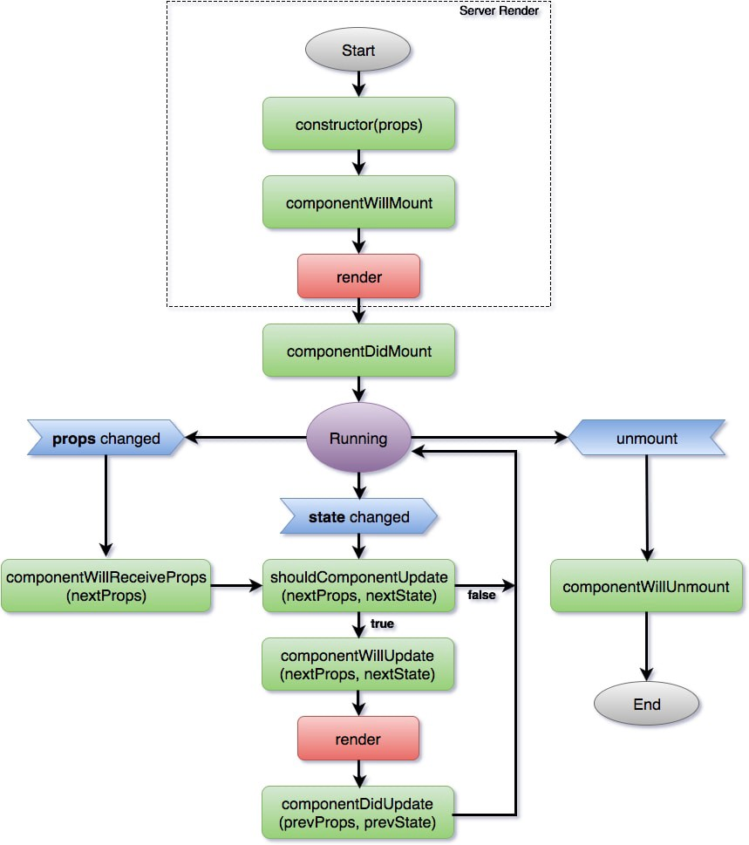
----------------------------------------------------------------------------------------------------------------------------------------
В setState лучше передать функцию (вместо объекта) → так будет понятнее, что стейт основывается на предыдущем состоянии
----------------------------------------------------------------------------------------------------------------------------------------
I. «Презентационный» компонент:
- как «выглядят» (для создания интерфейса)
- работает на входящих параметрах
II. «Контейнер» компонент:
- как «работает»
- обладает состоянием, подключен к Redux
----------------------------------------------------------------------------------------------------------------------------------------
Context — позволяет передавать свойство от родителя к ребенку, избегая промежуточных компонентов
----------------------------------------------------------------------------------------------------------------------------------------
HOC (high-order component): → функция, у которой входящий параметр компонент
- возвращают новый компонент с добавленным поведением
- используются, когда:
> пере-использование кода
> слой абстракции для state и взаимодействие с ним
> управление props

HOC => функция, которая:
- принимает дочерний компонент и некоторые параметры
- создаёт контейнер поверх этого дочернего компонента
----------------------------------------------------------------------------------------------------------------------------------------
Redux:
> Store — содержит состояние приложения:
° getState() → get State
° dispatch(action) → update State
° subscribe(listener) → регистрация изменений
> Action — объект, который помогает изменять State
° обязательный ключ type, который помогает понять, как изменять state
> Reducer — чистая функция, которая:
° изменяет State
° возвращает новый объект
----------------------------------------------------------------------------------------------------------------------------------------
Redux асинхронный middleware выполняется при помощи Redux Thunk, Redux Promise, Redux Saga
----------------------------------------------------------------------------------------------------------------------------------------
mapStateToProps & mapDispatchToProps → фу-и в Redux, позволяющие приводить к более удобному формату данные из store в компонент
----------------------------------------------------------------------------------------------------------------------------------------
React HOOKS:
- useState: для работы с состоянием компонента
- useEffect: выполняет побочные эффекты из фу-го компонента (та-же роль, что и componentDidMount, componentDidUpdate, componentWillUnmount в едином API)
- useRef:
- useContext:
- useReducer:
----------------------------------------------------------------------------------------------------------------------------------------
НЕЛЬЗЯ: изменять State (setState) в render() → иначе рекурсия
----------------------------------------------------------------------------------------------------------------------------------------
Pure Component (“чистый компонент”):
- то-же самое, что и компонент
- автоматически реализует shouldComponentUpdate
----------------------------------------------------------------------------------------------------------------------------------------
Изменение State:
- setState позволяет запускать процесс ре-рендеринга
- (!) нельзя изменять State на прямую
- изменение через «динамический ключ»:
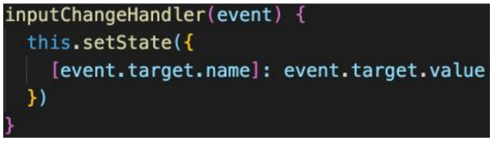
----------------------------------------------------------------------------------------------------------------------------------------
Error Boundaries → компонент, позволяющий обрабатывать ошибки в дочерних компонентах в методе componentDidCatch(error, info)
----------------------------------------------------------------------------------------------------------------------------------------
React Hooks:
- функционал, который позволяет писать только функциональные компоненты (без классов)
- можно следить за State, эмулировать жизненный цикл, работать с ссылками и т.д.
----------------------------------------------------------------------------------------------------------------------------------------
useState() → хук для функциональных компонентов
- возвращает массив из 2х элементов:
- само состояние
- ф-я, меняющая состояние
----------------------------------------------------------------------------------------------------------------------------------------prop drilling → передача свойства от родителя к ребенку через длинную иерархию компонентов
* избежать можно используя Context или Redux (Flux)
----------------------------------------------------------------------------------------------------------------------------------------
Валидация props осуществляется через дополнительную библиотеку PropTypes
----------------------------------------------------------------------------------------------------------------------------------------
eject: выполняется, когда необходимо модифицировать конфигурации проекта (webpack, babel)
----------------------------------------------------------------------------------------------------------------------------------------
MVC (mode view controller) — парадигма, разделяющая отображение и данные.
(!) minus: не предсказуемое поведение UI
* за счет каскадной модели данных сложно отслеживать состояние → данные могут быть изменены где угодно
Flux: данные получаются из отдельного store и их нельзя изменить на прямую
----------------------------------------------------------------------------------------------------------------------------------------
2-ой optional параметр, который можно передать в метод setState: функция, уведомляющая, что компонент закончил ре-рендеринг
----------------------------------------------------------------------------------------------------------------------------------------
Fiber — базовый алгоритм для рендеринга. Основная цель — реализовать пошаговый рендеринг виртуального DOM для более быстрого рендеринга, работы с анимациями и дебагом.
----------------------------------------------------------------------------------------------------------------------------------------
Flow — статический инструмент проверки типов. Использует аннотации и позволяет найти ошибки при компиляции (аналог TypeScript).
PropTypes — проверяет типы входящих параметров в runtime.
----------------------------------------------------------------------------------------------------------------------------------------
React делает ре-рендер всех компонентов и дочерних компонентов каждый раз, когда вызывается setState, но этим процессом можно управлять в shouldComponentUpdate(nextProps, nextState)
----------------------------------------------------------------------------------------------------------------------------------------
Как улучшить ПРОИЗВОДИТЕЛЬНОСТЬ React-application?
→ избавиться от лишних рендеров (самая затратная операция):
° shouldComponentUpdate в класс-компонентах
° PureComponent для класс компонентов
° React.memo() - для функциональных компонентов
----------------------------------------------------------------------------------------------------------------------------------------
Redux Thunk позволяет изменять состояние приложения в Redux в асинхронном режиме.
> фу-я принимает метод dispatch (как аргумент)
> после завершения асинхронной операции,
- dispatching синхронный action внутри тела фу-и

14 lines of the code:
https://github.com/reduxjs/redux-thunk/blob/master/src/index.js
----------------------------------------------------------------------------------------------------------------------------------------
Особенности:
- <div id=“root»></div> - единственный html тег
- все приложение запускается из index.js через ReactDOM.render()
- для добавления классов используем className
- для добавления стилей используем prop <ul style={styles.ul}> с определением стилей внутри объекта styles
----------------------------------------------------------------------------------------------------------------------------------------
setState → асинхронная функция, которая добавляет в очередь изменения в состоянии компонента
- указывает React, что компонент и его дочерние элементы должны быть повторно отрендерены с обновлённым состоянием
- думайте о setState(), как о запросе, а не как о команде немедленного обновления компонента
→ что-бы выполнить код моментально, когда State обновиться — необходимо использовать код в callback:
this.setState({ data: [1, 2, 3] }, () => console.log(«bla-bla-bla-bla-bla»));
→ что-бы обносить состояние, которое основывается на предыдущем состоянии:
this.setState((prevState, props) => { counter: prevState.counter + props.step });
----------------------------------------------------------------------------------------------------------------------------------------
Что такое this.FUNCTION_NAME = this.FUNCTION_NAME.bind(this)?
→ поскольку мы находимся в конструкторе — this ссылается на компонента
- следовательно, если прибиндить какой-то метод к this, то он всегда будет иметь внутри себя this ссылающийся на компонент
→
----------------------------------------------------------------------------------------------------------------------------------------
Компоненты в ReactJS представляют из себя функции в JS
- делят пользовательский интерфейс на отдельные части
- позволяют разработчику повторно использовать их в любой момент
----------------------------------------------------------------------------------------------------------------------------------------
Стадии «жизненного цикла»:
- инициализация
- обновление
- уничтожение
----------------------------------------------------------------------------------------------------------------------------------------
Различия между компонентом и элементом:
- компонент в React принимает ввод (input)
- возвращает элемент, который просто является описание того, что мы видим на экране компьютера
----------------------------------------------------------------------------------------------------------------------------------------
Для чего нужны Ключи?
- «ключи» позволяют провести границу между простыми виртуальными элементами DOM и уникальными
- «ключи» помогают React перерабатывать существующие элементы DOM, чтобы библиотека работала и отображалась более плавно
----------------------------------------------------------------------------------------------------------------------------------------
Компоненты-КОНТЕЙНЕРЫ против компонентов-ПРЕДСТАВЛЕНИЙ:
→ «компоненты-контейнеры»: представляют данные для презентаций и для других компонентов-контейнеров
→ «компоненты-представления»: отвечают за то, как вещи выглядят
----------------------------------------------------------------------------------------------------------------------------------------
Что делает «render()»?
→ если мы говорим об одиночном элементе, то render() его возвращает
→ когда дело касается нескольких элементов, то они должны быть сгруппированы для возврата
----------------------------------------------------------------------------------------------------------------------------------------
Синтетически события: события, которые работают так-же как и обычные события, но могут быть использованы для множества браузеров.
----------------------------------------------------------------------------------------------------------------------------------------
Состояние — это объект с данными, которые могут изменяться на протяжении всего жизненного цикла компонента, в зависимости от событий, которые на него влияют.
----------------------------------------------------------------------------------------------------------------------------------------
Props — это свойства, предоставленные от родительских компонентов дочерним.
----------------------------------------------------------------------------------------------------------------------------------------
«Error Boundaries» (предохранители) - функция, которая распределяет определённые специфические ошибки в дочерних компонентах, изолирует их, а затем заменяет аварийную область резервным UI. Другими словами, предохранители являются своего рода запасным планом для разработчика, если что-то пойдёт не так.
----------------------------------------------------------------------------------------------------------------------------------------
SSR (Серверный рендеринг):
- в ответ на запрос → на сервере генерируется весь HTML-код страницы
- увеличивается производительности за счет того, что оправляется меньше JS на клиента, так-как логику уже выполнена на сервере
----------------------------------------------------------------------------------------------------------------------------------------
14 suggestions of ‘Clean Code’:
- деструктурируйте свойства:
const MyComponent = ({ placeholder = '', style, ...otherProps }) => {...}
- продумывайте структуру папок
- давайте компонентам хорошие имена используя соглашения об именовании
  - к HOC обычно добавляют префикс with
  - hooks используют с use (useState, useEffect, useContext, useReducer)
  - для фу-и изменения стейта используется ключевое слово set:
const [title, setTitle] = useState<string>(«»)
- state лучше менять при помощи функции:
this.setState( prev => ({...prev, [event.target.name]: event.target.value }))

- .
----------------------------------------------------------------------------------------------------------------------------------------
:
-
-
----------------------------------------------------------------------------------------------------------------------------------------
:
-
-
----------------------------------------------------------------------------------------------------------------------------------------
:
-
-
----------------------------------------------------------------------------------------------------------------------------------------
:
-
-
----------------------------------------------------------------------------------------------------------------------------------------
:
-
-
----------------------------------------------------------------------------------------------------------------------------------------
:
-
-
----------------------------------------------------------------------------------------------------------------------------------------
:
-
-
----------------------------------------------------------------------------------------------------------------------------------------
:
-
-
----------------------------------------------------------------------------------------------------------------------------------------
:
-
-
----------------------------------------------------------------------------------------------------------------------------------------
:
-
-
----------------------------------------------------------------------------------------------------------------------------------------
:
-
-
----------------------------------------------------------------------------------------------------------------------------------------
:
-
-
----------------------------------------------------------------------------------------------------------------------------------------
:
-
-
----------------------------------------------------------------------------------------------------------------------------------------
:
-
-
----------------------------------------------------------------------------------------------------------------------------------------
:
-
-
----------------------------------------------------------------------------------------------------------------------------------------
:
-
-
----------------------------------------------------------------------------------------------------------------------------------------
:
-
-
----------------------------------------------------------------------------------------------------------------------------------------
:
-
-
----------------------------------------------------------------------------------------------------------------------------------------
:
-
-
----------------------------------------------------------------------------------------------------------------------------------------
:
-
-
----------------------------------------------------------------------------------------------------------------------------------------

